От 100 до 500 тысяч рублей: для контрактников из Татарстана ввели новые меры поддержки
Дополнительные выплаты для контрактников — это, своего рода, благодарность добровольцам, которые выбрали путь служения Родине, и по зову сердца отправились в зону специальной военной операции.
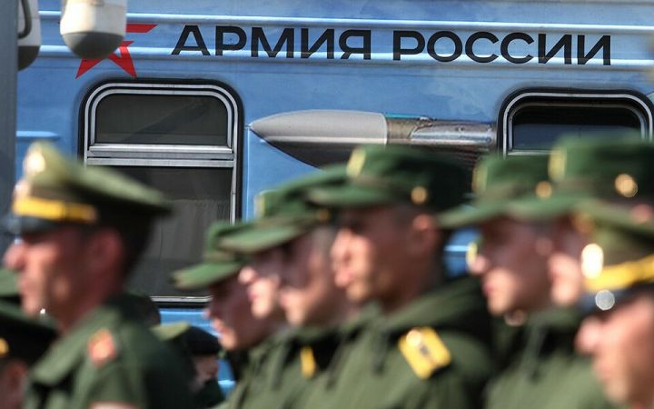
Районы Татарстана объявили о дополнительных разовых выплатах для контрактников. Речь идет о сумме до полумиллиона рублей. Еще более 100 тысяч получат те, кто пойдет служить по наиболее востребованным специальностям. Какие новые меры поддержки для участников СВО действуют в республике — в обзоре «Татар-информа».

